I.

* ФП:

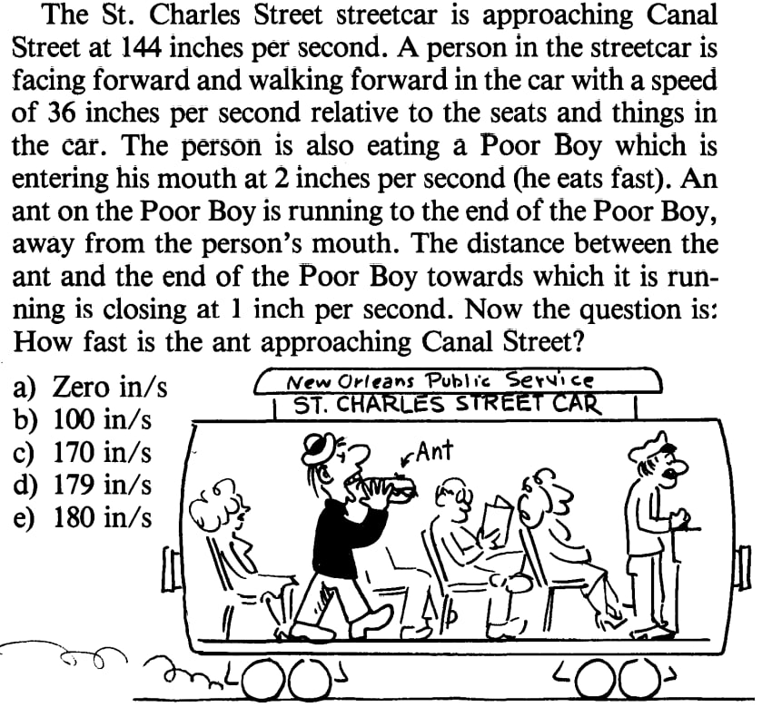

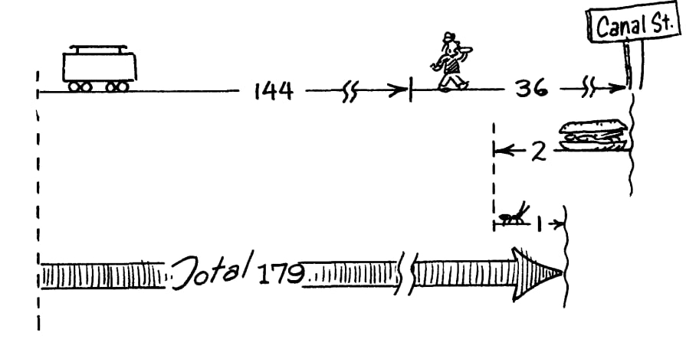

* ФСр: Для того чтобы полностью вынуть наружу тело, плавающее в воде, к нему необходимо приложить силу F1 = 20 Н, а для того чтобы полностью погрузить это тело в воду, нужна сила F2 = 30 Н. Определите плотность тела ρ. Плотность воды ρ0 = 1000 кг/м3 .

Решение:

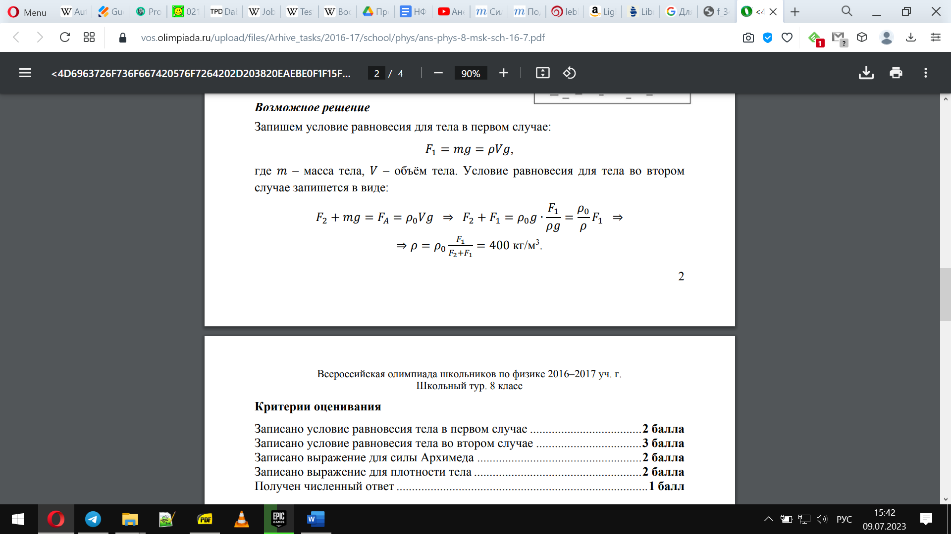

II

* **ФП**:Consider a dripping faucet, where the faucet is 10 cm above the sink. The time between drops is such that when one drop hits the sink, one is in the air and another is about to drop. At what height above the sink will the drop in the air be right as a drop hits the sink?

**Решение**:Let us denote the height of the faucet above the sink by H and the time a drop needs to fall from the faucet to the sink by T. We can write H=gT^2/2.

Time T after a drop started falling, another one is already falling, and the third is about to start falling. Because drops form at regular intervals, the time needed for a new drop to form is t=T/2.

How much did the drop that is currently in the air fall already? It started falling time t ago, so theanswer is y=gt^2/2=gT^2/8=H/4. How high is it above the sink at the moment? h=H-y=H-H/4=7.5 cm.

* ФСр:

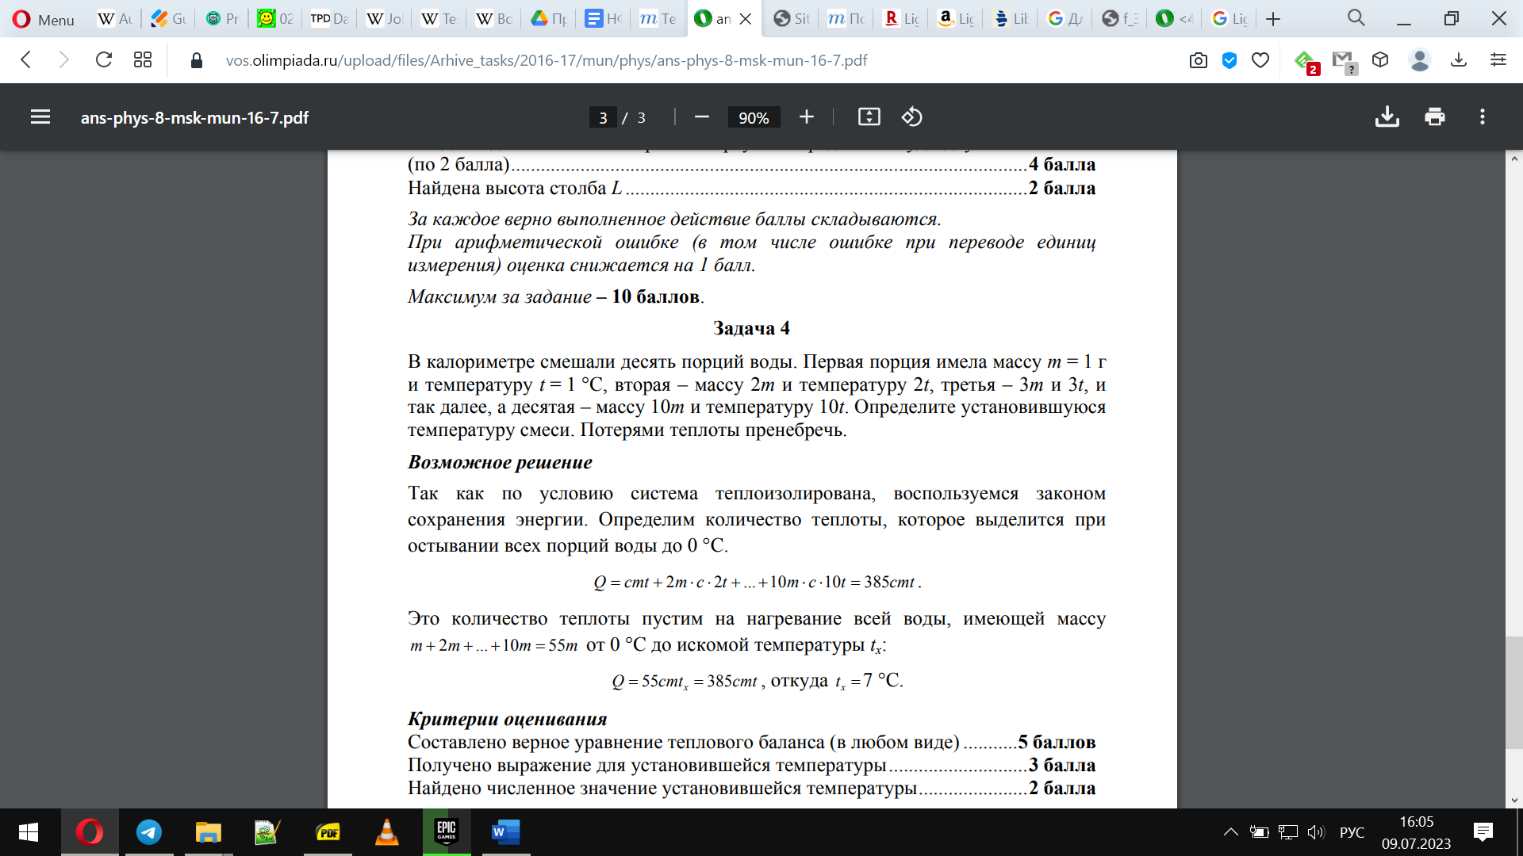

IIIслабые столы

* ФП: оптика

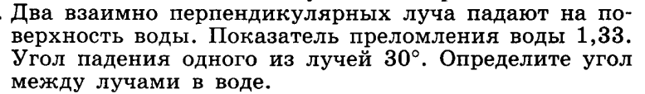

Чтобы считалось взять угол падения 45. n = sqrt(2)

Решение: n*sina = sin45, a = 30 n*sinb = sin45. B = 30. Ответ a+b = 60.

* ФСр: Алиса и Боб тянут за противоположные концы пружины жесткостью 1 Н/м в противоположных направлениях с силой 2 Н. Насколько растянется пружина?

Решение: Середина пружины не движется, значит, можно прибить ее к земле и рассматривать растяжение двух пружин половинной длины жесткостью 2к каждая. Общее растяжение -- 2 м.

IIIсильные столы

* ФСр: Алиса и Боб тянут за противоположные концы пружины жесткостью 1 Н/м в противоположных направлениях с силой 2 Н. Насколько растянется пружина?

Решение: Середина пружины не движется, значит, можно прибить ее к земле и рассматривать растяжение двух пружин половинной длины жесткостью 2к каждая. Общее растяжение -- 2 м.

* ФСл: ид. газ? А ты уверен?

IVслабые столы

* ФП:

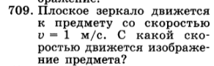

Решение: перейдем в систему отсчета зеркало, предмет движется к зеркалу со скоростью 1 м/с. Изображение с такой же скоростью движется (к зеркалу). Переходя обратно, в со -- земля, получаем ответ: 2 м/c.

* ФСр:

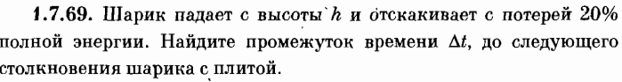

Решение: скорость сразу после удара v = 0.8 sqrt(2gh). Время до следующего удара: t = 2v/g = 1.6 sqrt(2h/g)

IVсильные столы

* ФСр: A spring system is set up as follows: a platform with a weight of 10 N is on top of two springs, each with spring constant 75 N/m. On top of the platform is a third spring with spring constant 75 N/m. If a ball with a weight of 5.0 N is then fastened to the top of the third spring and then slowly lowered, by how much does the height of the spring system change?

Решение: First note that the weight of the platform is not relevant for this problem. We can replace the three springs in this problem with an equivalent spring obtained as a serial connection of: (a) two bottom springs in parallel and (b) the top spring. The equivalent spring constant k′ can be determined from 1/k'=1/k+1/(2k) => k'=2k/3. The weight W of the ball will compress the equivalent spring by dx=W/k'=3W/(2k).

* ФСл: Мячик бросают с поверхности земли со скоростью v под углом к горизонту с поверхности земли. Известно, что непосредственно перед ударом об землю скорость мячика была перпендикулярна начальной скорости. Под каким углом к горизонту бросили мячик?

Решение:

Из ЗСЭ конечная скорость равна начальной. Из треугольника скоростей (прямоугольного), находим: 2v^2 = g^2 t^2. С другой стороны t = 2vsina/g. Отсюда a = 45.

VIслабые столы:

* ФП: 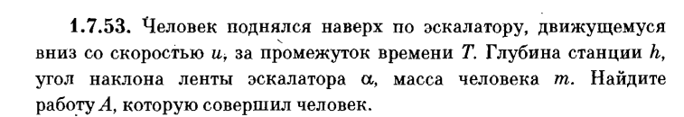

Решение:

Если бы человек стоял на месте, то работа эскалатора = mg*u*T*sina

Работа человека = изменению потенциальной энергии (mgh) + работа против эскалотора. Ответ: mg(h + uTsina)

* ФСр:

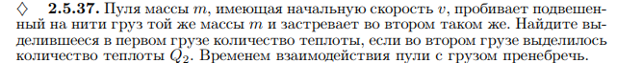

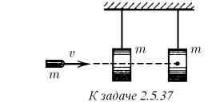

Решение:

ЗСИ: mv=mv1 + mv2 ЗСЭ: mv^2/2 = mv1^2/2 + mv2^2/2 + Q1

Mv1 = 2mu mv1^2/2 = 2mu^2/2 + Q2

Решаем систему получаем ответ: 

VIсильные столы :

* ФСр: <задача на электроцепи, которая решается методом "треугольник-звезда">

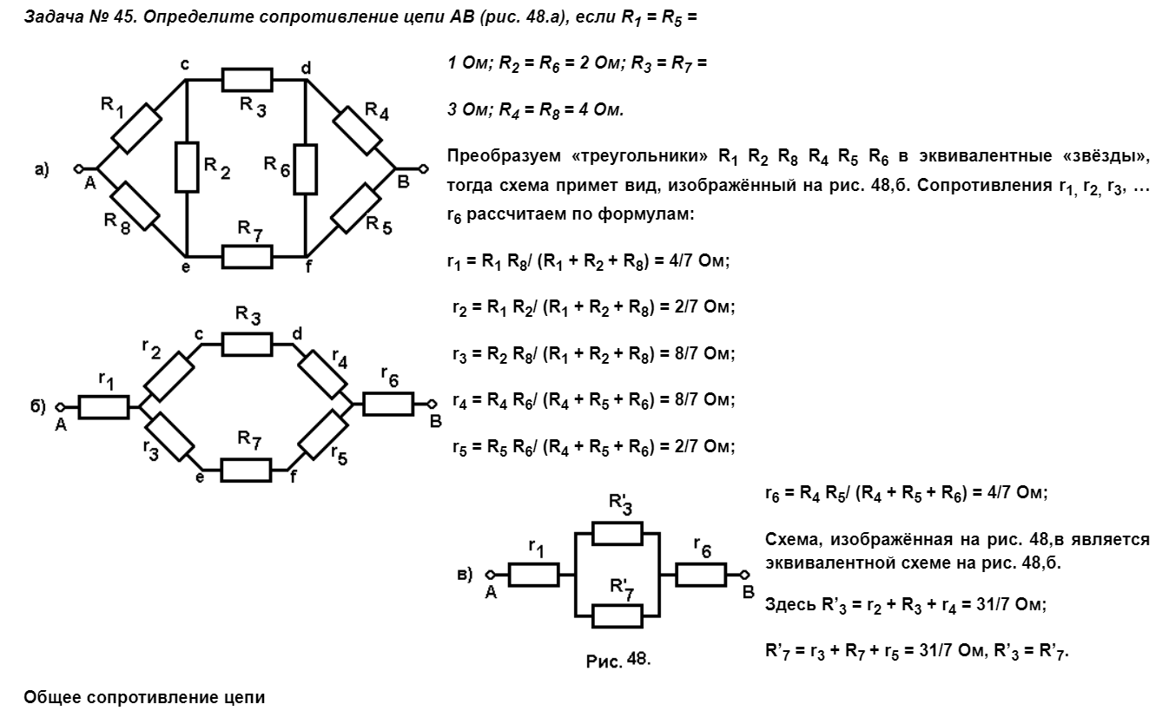

* ФСл: Алиса и Боб тянут за противоположные концы пружины жесткостью 1 Н/м в противоположных направлениях. Алиса тянет с силой 2 Н, Боб -- с силой 3 Н. Насколько растянется пружина?

Решение: решение предыдущей задачи дает, что при равных силах Алисы и Боба пружина растянется на 2 м. Учтем это и будем рассматривать пружину, к одному концу которой приложена сила 1 Н, а к другому -- 0 Н. Поскольку равнодействующая сил, действующих на пружину, не будет равна нулю, центр масс пружины будет двигаться с постоянным ускорением. Дальше заметим, что такая система эквивалентна пружине, подвешенной вертикально за один из концов. На верхний конец пружины действует ее вес P, на нижний -- 0, а на любую точку в промежутке -- та часть веса, какая часть массы пружины остается внизу. Сила, таким образом, убывает линейно, и общая растягивающая сила равна средней. Ответ: 2.5 Н.

Свалка:

* ФП: 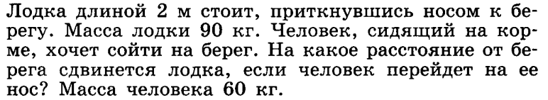

Сопротивлением воды пренебрегаем! Считать что масса лодки распределена равномерно!

Решение:

Центр масс покоится поэтому:

Mл*Lл/2 + mч*Lл = Mл*(Lл/2 + x) + mч*x

Ответ: 0.8м.

* ФСр:

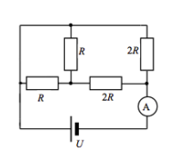

На схеме, показанной на рисунке, определите ток через амперметр. Все остальные буквы известны.

Решение:

Эквивалентная схема состоит из двух резисторов, соединенных параллельно (по R каждый), последовательно к ним 2R и параллельно ко всему этому участку 2R. Общее сопротивление: 1/2R + 1/(R/2 + 2R) = 9/10R. Ответ: I = 9U/10R

Финал:

* ФСр
* ФСл:. Three point masses m are attached together by identical springs. When placed at rest on a horizontal surface the masses form a triangle with side length l. When the assembly is rotated about its center at angular velocity ω, the masses form a triangle with side length 2l. What is the spring constant k of the springs?

Решение:

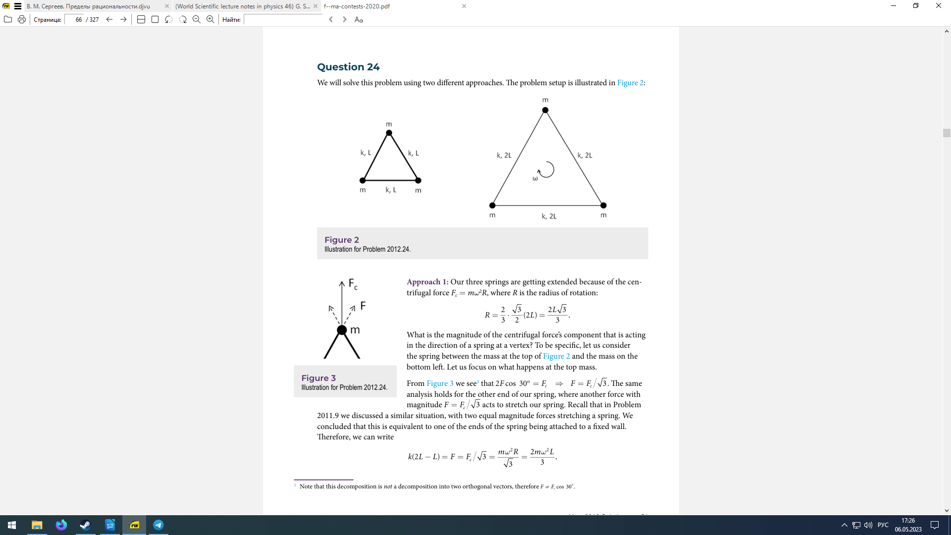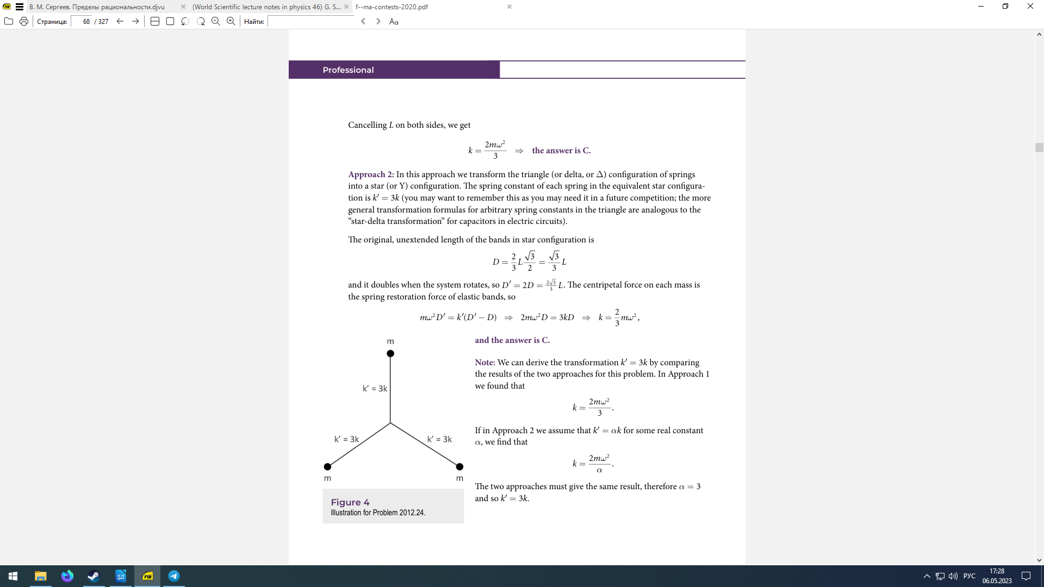

Не решил, куда отнести, на твое усмотрение.  
  
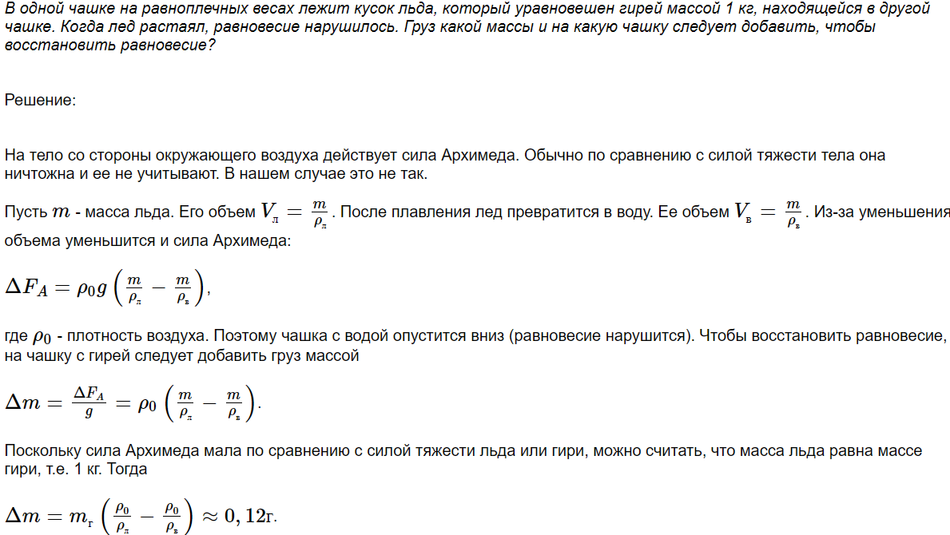

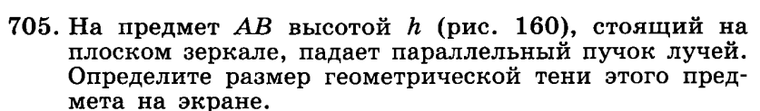

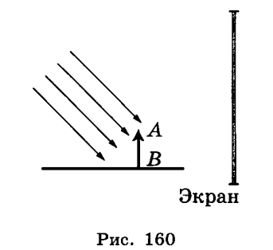

Решение: нужно аккуратно нарисовать картинку, применить закон отражения и получить ответ: 2h (не зависит от угла падения!)

